Bölüm 1
(İlgili kalite ölçütü hakkında bilgilendirmeyi içermektedir)

B. TOPLUMSAL KATKI
B.1. Program Tasarımı, Değerlendirmesi ve Güncellenmesi
Birim, toplumsal katkı faaliyetlerini stratejik amaçları ve hedefleri doğrultusunda yönetmelidir. Bu faaliyetler için uygun fiziki altyapı ve mali kaynaklar oluşturmalı ve bunların etkin şekilde kullanımını sağlamalıdır. Bu ölçüte ait 2 alt ölçüt bulunmaktadır. Bu alt ölçütlere ait örnek kanıtlara BİDR Hazırlama Rehberinden ulaşılabilir.
D.1.1. Toplumsal Katkı Süreçlerinin Yönetimi
D.1.2. Kaynaklar
D.2. Toplumsal Katkı Performansı
Birim, toplumsal katkı stratejisi ve hedefleri doğrultusunda yürüttüğü faaliyetleri periyodik olarak izlemeli ve sürekli iyileştirmelidir. Bu ölçüte ait 1 alt ölçüt bulunmaktadır. Bu alt ölçütlere ait örnek kanıtlara BİDR Hazırlama Rehberinden ulaşılabilir.
D.2.1.Toplumsal Katkı Performansının İzlenmesi ve Değerlendirilmesi

Bölüm 2
(Birim iç değerlendirme raporu ve akran değerlendirme sonucu dikkate alınarak birimin toplumsal katkı ve alt ölçütleri için geliştirilmeye açık yönleri bu bölümde listelenir. Belirlenen her bir maddenin PUKÖ çevriminin tamamlanması beklenir)
Birimin Geliştirilmeye Açık Yönleri
- ….
- ….

Bölüm 3
(Toplumsal Katkı Ölçütü için PUKÖ eylem planı şablonu)
 |  | KALİTE KOORDİNATÖRLÜĞÜ FORMLARI |  |  | Doküman Kodu
 |  |  |  |  | İlk Yayın Tarihi
 |  | TOPLUMSAL KATKI ÖLÇÜTÜ PUKÖ TEMELLİ EYLEM PLANI |  |  | Revizyon Tarihi / No
 |  |  |  |  | Sayfa | 1/2
Tanımlama
Birim |  |  |  | Aile ve Toplum Hizmetleri Uygulama ve Araştırma Merkezi
Amaç ve Hedef Rehberi
Ölçüt Rehberi |  |  |  | Birim İç Değerlendirme Raporu Hazırlama Rehberi
Ölçüt |  |  |  | D.1.1. Toplumsal Katkı Süreçlerinin Yönetimi
Konu |  |  |  | Kadın Hakları ve Toplumsal Farkındalık
İlgili Kontrol Faaliyeti ve Paydaş Katılımı |  |  |  | Üniversite–toplum iş birliği kapsamında farkındalık konferansları
İyileştirme Periyodu |  |  |  | Yıllık
PUKO DÖNGÜSÜ
PLANLAMA |  |  | Amaç | Kadın hakları ve toplumsal yaşam konularında farkındalık oluşturmak; üniversite-toplum iş birliğini güçlendirmek.
 |  |  | Hedef | Üniversite öğrencileri ve yerel toplumu kadın hakları konusunda bilgilendirmek; katılımcıların toplumsal duyarlılığını artırmak.
 |  |  | Faaliyet Açıklaması | “Türkiye’de Kadın Hakları ve Toplumsal Yaşam” konulu konferansın planlanması, konuşmacı davetleri, basın duyurusu, afiş ve davetiyelerin hazırlanması, etkinlik salonunun düzenlenmesi.
 |  |  | Sorumlu Kişi/ Birim | Dr. Öğr. Üyesi Hicran Özkul (ATHUM Müdürü)
 |  |  | Gerekli kaynaklar | Basın ve Halkla İlişkiler birimi, SKS Dairesi, salon, afiş–davetiye materyalleri, teşekkür belgeleri.
 |  |  | Riskler ve önlemler | Katılımın düşük olması → etkinliğin duyurusu e-posta, sosyal medya ve afişlerle güçlendirilmiştir.
 |  |  | Ölçütler ve Göstergeler | Katılımcı sayısı, medya görünürlüğü
 |  |  | Planlama Tarihleri
  01–18 Mart 2025
UYGULAMA |  |  | Yapılan faaliyetlerin kısa özeti | 19 Mart 2025 tarihinde Eğitim Fakültesi Mehmet Akif Ersoy Konferans Salonu’nda konferans gerçekleştirilmiştir. Konuşmacılar: Doç. Dr. Zeynep Hiçdurmaz (Türkiye’de Kadınların Toplumsal Konumu) ve Av. Melihe Şeyhanlıoğlu (Günümüzde Kadın Hakları).
 |  |  | Uygulamada görevli kişiler/birimler | ATHUM Müdürlüğü, Eğitim Fakültesi, Basın ve Halkla İlişkiler Müşavirliği.
 |  |  | Paydaş katılımının belirtilmesi | Kütahya Aile ve Sosyal Hizmetler İl Müdürlüğü, akademik/idari personel, öğrenciler, sivil toplum temsilcileri.
 |  |  | Kullanılan kanıtların (doküman, fotoğraf, rapor vb.) listesi | Etkinlik afişi, fotoğraflar, basın duyurusu, izin yazısı, etkinlik talep formu.  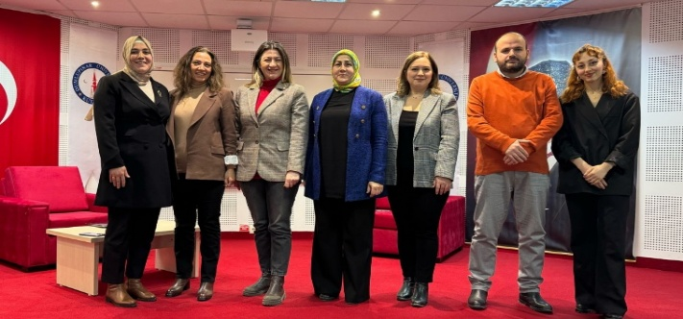  Ek.1 Kanıt
 |  |  | Uygulama  Tarihi | 19 Mart 2025
 |  |  | Karşılaşılan sorunlar ve kısa açıklamalar | Program aksamadan yürütülmüştür.
KONTROL |  |  | Kontrol faaliyetlerinin açıklaması | Etkinlik raporlarının hazırlanması
 |  |  | Kontrolü yapan kişi/birim | Merkez Yönetim Kurulu, Üniversite Kalite Komisyonu
 |  |  | Ölçüm ve değerlendirme sonuçları
 |  |  | Eksiklikler ve tespit edilen problemler | Etkinliklerin sınırlı kitleye ulaşması
 |  |  | Geri bildirim ve öneriler | Etkinliklerin daha geniş kitlelere duyurulması
 |  |  | Kontrol tarihleri
ÖNLEM-  İYİLEŞTRİME | Önlem ve iyileştirme faaliyetleri | Etkinlik öncesi sosyal medya ve yerel basın duyurularının artırılması
ÖNLEM-  İYİLEŞTRİME | Sorumlu kişi/birim | ATHUM Müdürü, Bilgi İşlem Birimi
ÖNLEM-  İYİLEŞTRİME | Uygulanacak yöntemler ve kaynaklar | Üniversite sosyal medya hesapları
ÖNLEM-  İYİLEŞTRİME | Önlem için belirlenen zaman çizelgesi | 2025–2026 Akademik yılı
 | Önlem sonuçlarının takibi | Katılımcı sayısı
 | Önlem döneminde elde edilen kazanımlar | Daha geniş kitleye ulaşma, daha güvenilir geri bildirim toplama
 | Önlem periyodu
NOT: Kanıtlara ait form, fotoğraf, resmi yazı vb. belgeleri ek olarak iletmeniz gerekmektedir.

 |  | KALİTE KOORDİNATÖRLÜĞÜ FORMLARI |  |  | Doküman Kodu
 |  |  |  |  | İlk Yayın Tarihi
 |  | TOPLUMSAL KATKI ÖLÇÜTÜ PUKÖ TEMELLİ EYLEM PLANI |  |  | Revizyon Tarihi / No
 |  |  |  |  | Sayfa | 1/2
Tanımlama
Birim |  |  |  | Aile ve Toplum Hizmetleri Uygulama ve Araştırma Merkezi
Amaç ve Hedef Rehberi
Ölçüt Rehberi |  |  |  | Birim İç Değerlendirme Raporu Hazırlama Rehberi
Ölçüt |  |  |  | D.1.1. Toplumsal Katkı Süreçlerinin Yönetimi
Konu |  |  |  | Kadın Üniversitesi – Mezuniyet Töreni
İlgili Kontrol Faaliyeti ve Paydaş Katılımı |  |  |  | Toplumsal farkındalık, yaşam boyu öğrenme, kadın güçlenmesi etkinlikleri
İyileştirme Periyodu |  |  |  | Yıllık
PUKO DÖNGÜSÜ
PLANLAMA |  |  | Amaç | Üniversitenin yaşam boyu öğrenme misyonu kapsamında, eğitim fırsatı bulamamış kadınların kişisel gelişimlerini desteklemek ve toplumsal farkındalık oluşturmak.
 |  |  | Hedef
  20 katılımcı kadına bir gün süren eğitim programı ve mezuniyet deneyimi sunarak üniversite-toplum etkileşimini güçlendirmek.
 |  |  | Faaliyet Açıklaması | Verilen Eğitim Başlıkları  - Kadınlara Yönelik Önyargının, Ayrımcılığın ve Şiddetin Psikolojik Açıdan İncelenmesi  - Finansal Okuryazarlık Aile Bütçesi Yönetimi  - Ebru Atölyesi  - Seramik Atölyesi  - Sağlıklı Yaşam ve Hareket (Pilates)  - Geleceği İnşa eden Kadınlar  - Şehir gezisi
 |  |  | Sorumlu Kişi/ Birim | Dr. Öğr. Üyesi Hicran Özkul (ATHUM Müdürü)
 |  |  | Gerekli kaynaklar | SKS Dairesi, Basın Yayın, konferans salonu, eğitim materyalleri, cübbeler, mezuniyet belgeleri.
 |  |  | Riskler ve önlemler | Katılımcı erişiminde ulaşım güçlüğü → üniversite araç desteği sağlanmıştır.
 |  |  | Ölçütler ve Göstergeler | Katılım oranı, eğitim memnuniyet düzeyi, sosyal medya etkileşimi, paydaş katılımı.
 |  |  | Planlama Tarihleri | 10–25 Nisan 2025
UYGULAMA |  |  | Yapılan faaliyetlerin kısa özeti | 29–30 Nisan 2025 tarihlerinde Yaylababa köyünden gelen 20 kadın katılımcı, iki gün boyunca Eğitim Fakültesi’nde eğitim almıştır.  📍 1. Gün (29 Nisan): Açış konuşması (Prof. Dr. Süleyman Kızıltoprak), “Kadınlara Yönelik Önyargı ve Şiddet” (Dr. Ezgi Kaşdarma), “Finansal Okuryazarlık ve Aile Bütçesi Yönetimi” (Arş. Gör. Ece Kepenek), “Sağlıklı Yaşam ve Pilates” (Doç. Dr. Birnaz Er Cengiz), “Geleceği İnşa Eden Kadınlar” (Arş. Gör. Simge Yalçın Kocaman), “Ebru ve Seramik Atölyeleri”.  📍 2. Gün (30 Nisan): Kütahya şehir gezisi, “Kütahya Kızılay Kadın Şubesi” sunumu, ardından mezuniyet töreni. Katılımcılara cübbeleri giydirilmiş, belgeleri protokol tarafından takdim edilmiştir.
 |  |  | Uygulamada görevli kişiler/birimler | THUM Müdürlüğü, Eğitim Fakültesi, SKS Dairesi, Basın ve Halkla İlişkiler Müşavirliği.
 |  |  | Paydaş katılımının belirtilmesi | Kütahya Kızılay Kadın Şubesi, rektör yardımcıları, öğretim üyeleri, yerel kurum temsilcileri.
 |  |  | Kullanılan kanıtların (doküman, fotoğraf, rapor vb.) listesi | Etkinlik formu, salon ve cübbe talepleri, fotoğraflar, davetiyeler, basın duyurusu, katılım belgeleri.  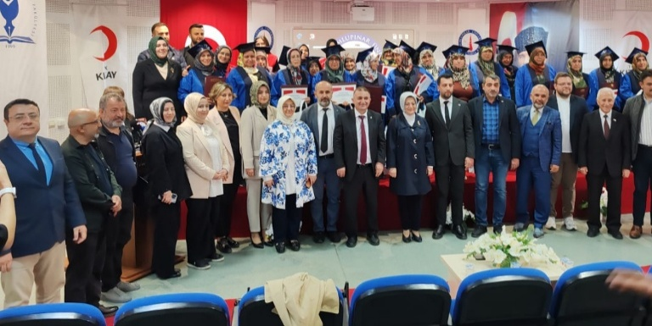  Ek.2. Kanıt  Ek.3 Kanıt  Ek.4 Kanıt
 |  |  | Uygulama  Tarihi | 29–30 Nisan 2025
 |  |  | Karşılaşılan sorunlar ve kısa açıklamalar | Atölyeler arasında zaman yönetiminde küçük gecikmeler yaşanmış; ikinci gün akışı buna göre uyarlanmıştır.
KONTROL |  |  | Kontrol faaliyetlerinin açıklaması | Basın Yayın birimi tarafından haber hazırlanmış ve web sayfasında yayımlanmıştır.
 |  |  | Kontrolü yapan kişi/birim | Merkez Yönetim Kurulu, Üniversite Kalite Komisyonu
 |  |  | Ölçüm ve değerlendirme sonuçları
 |  |  | Eksiklikler ve tespit edilen problemler | Etkinliklerin sınırlı kitleye ulaşması
 |  |  | Geri bildirim ve öneriler | Etkinliklerin daha geniş kitlelere duyurulması
 |  |  | Kontrol tarihleri
ÖNLEM-  İYİLEŞTRİME | Önlem ve iyileştirme faaliyetleri | Etkinlik öncesi sosyal medya ve yerel basın duyurularının artırılması
ÖNLEM-  İYİLEŞTRİME | Sorumlu kişi/birim | ATHUM Müdürü, Bilgi İşlem Birimi
ÖNLEM-  İYİLEŞTRİME | Uygulanacak yöntemler ve kaynaklar | Üniversite sosyal medya hesapları
ÖNLEM-  İYİLEŞTRİME | Önlem için belirlenen zaman çizelgesi | 2025–2026 Akademik yılı
 | Önlem sonuçlarının takibi | Katılımcı sayısı
 | Önlem döneminde elde edilen kazanımlar | Daha geniş kitleye ulaşma, daha güvenilir geri bildirim toplama
 | Önlem periyodu
NOT: Kanıtlara ait form, fotoğraf, resmi yazı vb. belgeleri ek olarak iletmeniz gerekmektedir.

Gönderen Birim Yöneticisi | Gönderim Tarihi | Teslim Edilen
Dr.Öğr.Üyesi Hicran ÖZKUL | 19.09.2025 | Kalite Koordinatörlüğü
 |  | KALİTE KOORDİNATÖRLÜĞÜ FORMLARI |  |  | Doküman Kodu
 |  |  |  |  | İlk Yayın Tarihi
 |  | TOPLUMSAL KATKI ÖLÇÜTÜ PUKÖ TEMELLİ EYLEM PLANI |  |  | Revizyon Tarihi / No
 |  |  |  |  | Sayfa | 1/2
Tanımlama
Birim |  |  |  | Aile ve Toplum Hizmetleri Uygulama ve Araştırma Merkezi
Amaç ve Hedef Rehberi
Ölçüt Rehberi |  |  |  | Birim İç Değerlendirme Raporu Hazırlama Rehberi
Ölçüt |  |  |  | D.1.1. Toplumsal Katkı Süreçlerinin Yönetimi  D.2.1 “Toplumsal Katkı Performansının İzlenmesi ve Değerlendirilmesi
Konu |  |  |  | Geçmişten Geleceğe Kadın: İnanç, Kültür ve Modernleşme Konferansı
İlgili Kontrol Faaliyeti ve Paydaş Katılımı |  |  |  | Kadının tarihsel ve kültürel rolüne yönelik farkındalık oluşturma faaliyetleri
İyileştirme Periyodu |  |  |  | Yıllık
PUKO DÖNGÜSÜ
PLANLAMA |  |  | Amaç | Kadınların toplumsal konumuna yönelik tarihsel, kültürel ve dini perspektifleri ele alarak toplumda bilinç ve farkındalık oluşturmak.
 |  |  | Hedef | Üniversite personeli ve öğrencilerin yanı sıra yerel paydaşlarda kadın hakları ve kültürel modernleşme üzerine farkındalık geliştirmek.
 |  |  | Faaliyet Açıklaması | 09 Mayıs 2025 tarihinde Eğitim Fakültesi Mehmet Akif Ersoy Konferans Salonu’nda gerçekleştirilen konferansta, Prof. Dr. İsmail Yalçın “İslam’da Kadının Önemi”, Doç. Dr. Muzaffer Derya Subaşı “Cumhuriyetten Günümüze Kadın Figürleri” başlıklı konuşmalar yapmıştır. Etkinlik için Rektörlük onayı alınmış, SKS ve Basın Yayın desteği sağlanmıştır
 |  |  | Sorumlu Kişi/ Birim | Dr. Öğr. Üyesi Hicran Özkul (ATHUM Müdürü)
 |  |  | Gerekli kaynaklar
  SKS Dairesi (teşekkür belgeleri), Basın Yayın (afiş, davetiye, duyuru, fotoğraf
  çekimi), salon altyapısı.
 |  |  | Riskler ve önlemler | Katılımın sınırlı kalma riski → etkinlik afişi ve e-posta duyuruları önceden yapılmıştır.
 |  |  | Ölçütler ve Göstergeler | Katılımcı sayısı, medya yansımaları, etkinlik değerlendirmeleri.
 |  |  | Planlama Tarihleri | 29-30 Nisan 2025
UYGULAMA |  |  | Yapılan faaliyetlerin kısa özeti | 09 Mayıs 2025 tarihinde düzenlenen konferansta kadının tarih boyunca toplumsal konumu, kültürel dönüşüm süreçleri ve modernleşme ekseninde ele alınmıştır. Prof. Dr. İsmail Yalçın, Türk kültüründe ve İslam’da kadının yeri üzerine kapsamlı bilgiler sunarken; Doç. Dr. Muzaffer Derya Nazlıpınar, Cumhuriyet dönemi reformlarıyla kadın haklarının gelişimini örneklerle açıklamıştır. Konferans, soru-cevap ve hatıra fotoğrafı ile tamamlanmıştır.
 |  |  | Uygulamada görevli kişiler/birimler | ATHUM Müdürlüğü, Eğitim Fakültesi Dekanlığı, Basın ve Halkla İlişkiler Müşavirliği.
 |  |  | Paydaş katılımının belirtilmesi | Akademik ve idari personel, öğrenciler, protokol temsilcileri.
 |  |  | Kullanılan kanıtların (doküman, fotoğraf, rapor vb.) listesi | Etkinlik formu, afiş ve duyurular, fotoğraflar, teşekkür belgeleri, izin yazısı.  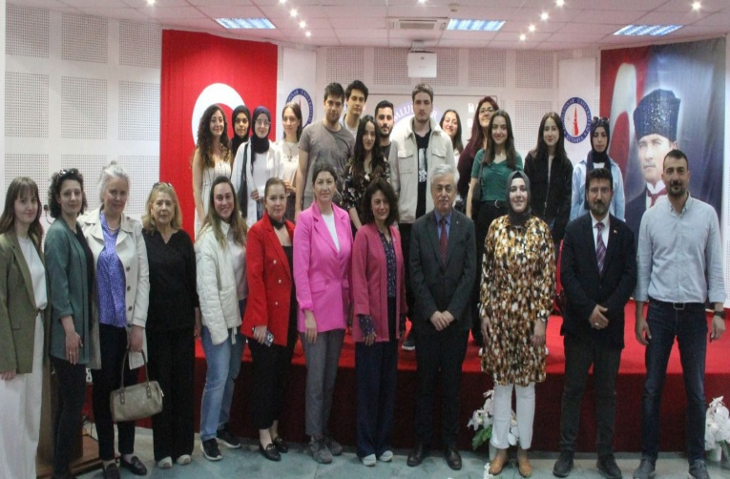  Ek.5. Kanıt
 |  |  | Uygulama  Tarihi | 09 Mayıs 2025
 |  |  | Karşılaşılan sorunlar ve kısa açıklamalar | Program aksamadan yürütülmüştür.
KONTROL |  |  | Kontrol faaliyetlerinin açıklaması | Etkinlik raporlarının hazırlanması
 |  |  | Kontrolü yapan kişi/birim | Merkez Yönetim Kurulu, Üniversite Kalite Komisyonu
 |  |  | Ölçüm ve değerlendirme sonuçları
 |  |  | Eksiklikler ve tespit edilen problemler | Etkinliklerin sınırlı kitleye ulaşması
 |  |  | Geri bildirim ve öneriler | Etkinliklerin daha geniş kitlelere duyurulması
 |  |  | Kontrol tarihleri
ÖNLEM-  İYİLEŞTRİME | Önlem ve iyileştirme faaliyetleri | Etkinlik sonrası dijital “Etkinlik Değerlendirme Formu” hazırlanacaktır.  - Her etkinliğe özel Google Form “Etkinlik Değerlendirme Formu” oluşturulacak.  - Formun bağlantısından QR kod üretilecek (örneğin https://www.qr-code-generator.com veya üniversite içi sistemle).  - QR kod afiş, masa kartı veya ekran sunumlarında yer alacak.  - Katılımcılar telefonlarından formu doldurarak geri bildirimlerini anında iletecek.
ÖNLEM-  İYİLEŞTRİME | Sorumlu kişi/birim | ATHUM Müdürü, Bilgi İşlem Birimi
ÖNLEM-  İYİLEŞTRİME | Uygulanacak yöntemler ve kaynaklar | Google Form/DPÜ web anketi, afiş ve duyuru desteği.
ÖNLEM-  İYİLEŞTRİME | Önlem için belirlenen zaman çizelgesi | 2025–2026 Akademik yılı
 | Önlem sonuçlarının takibi | Katılımcı sayısı
 | Önlem döneminde elde edilen kazanımlar | Daha geniş kitleye ulaşma, daha güvenilir geri bildirim toplama
 | Önlem periyodu
NOT: Kanıtlara ait form, fotoğraf, resmi yazı vb. belgeleri ek olarak iletmeniz gerekmektedir.

Takvim:
No | Bahar Dönemi – Gerçekleşen Faaliyet | Gerçekleşme Tarihi | Güz Dönemi – Planlanan Faaliyet | Planlanan Tarih | Sorumlu Kişi/Birim | Kanıt | Gönderim Tarihi
1 | Türkiye’de Kadın Hakları ve Toplumsal Yaşam | 19.03.2025 |  |  | ATHUM Müdürü
2 | Geçmişten Geleceğe Kadın: İnanç, Kültür ve Modernleşme Konferansı | 11.05.2025 |  |  | ATHUM Müdürü
3 | Kadın Üniversitesi Mezuniyet Töreni | 29-30.04.2025 |  |  | ATHUM Müdürü

Ek.1 Kanıt
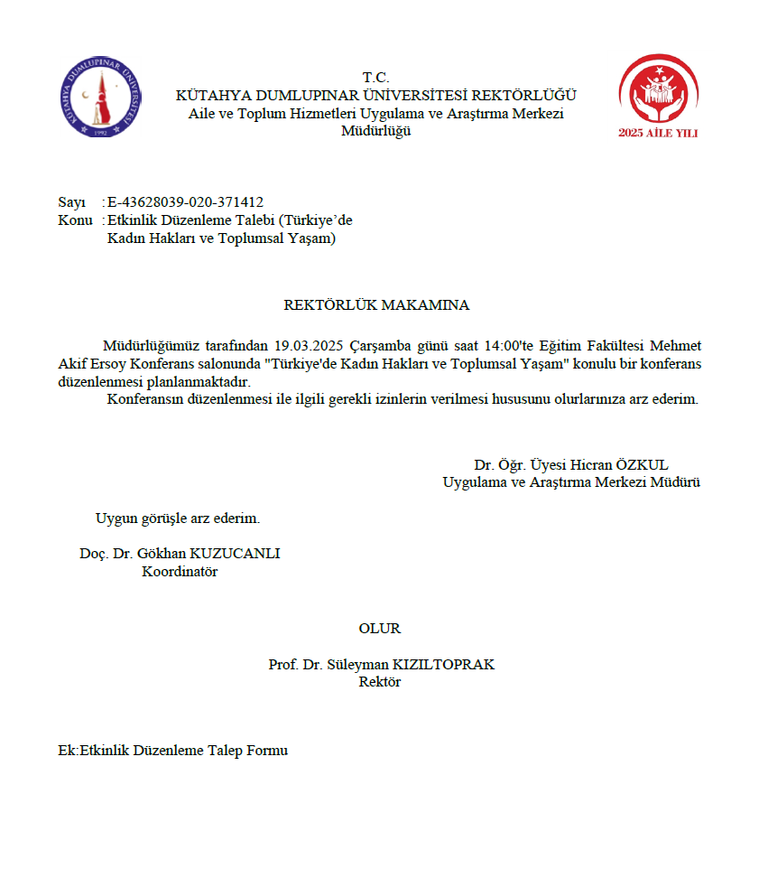
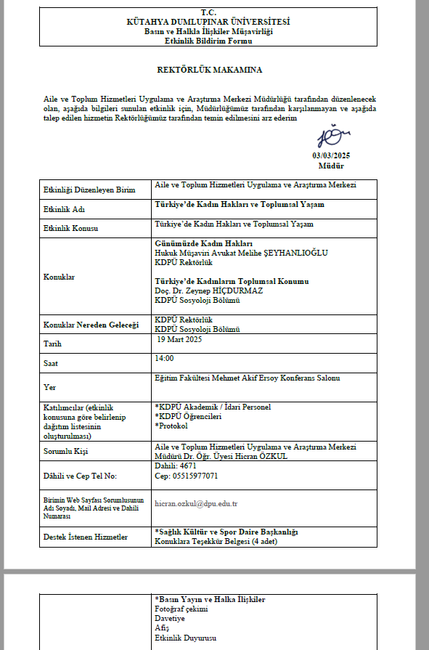

Ek.2.Kanıt
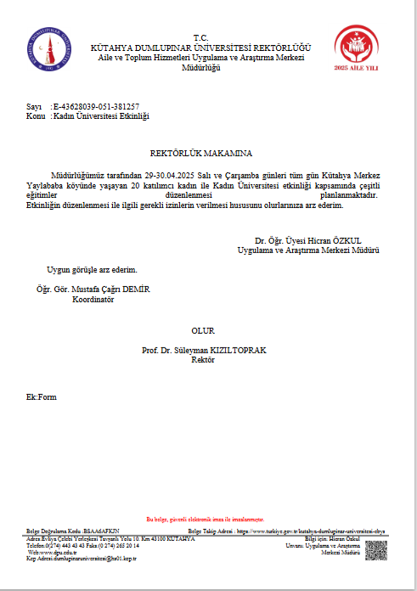
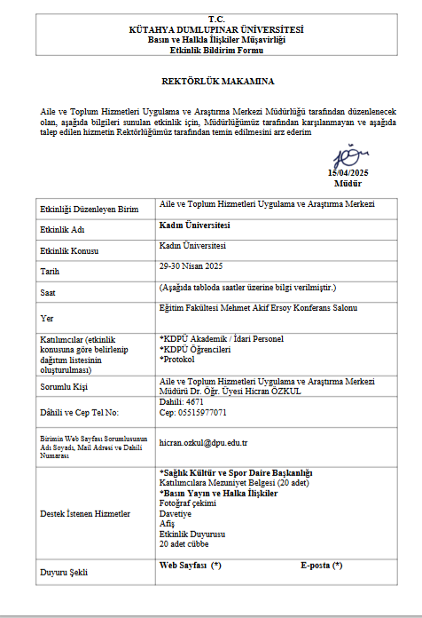
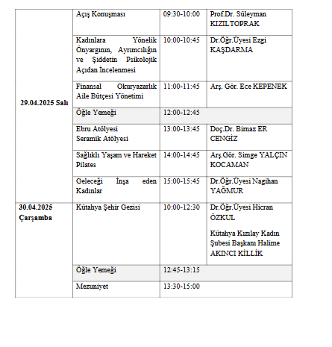
Ek.3. Kanıt
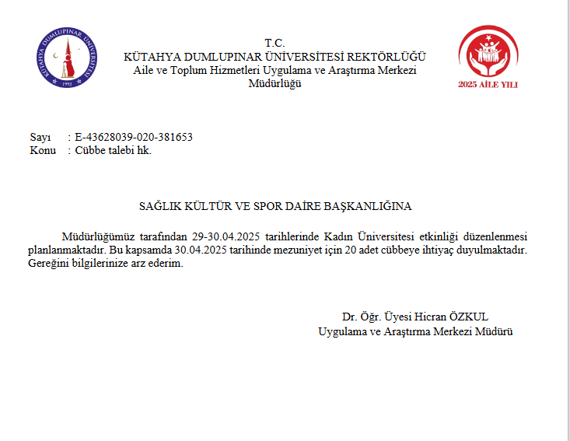
Ek.4. Kanıt,
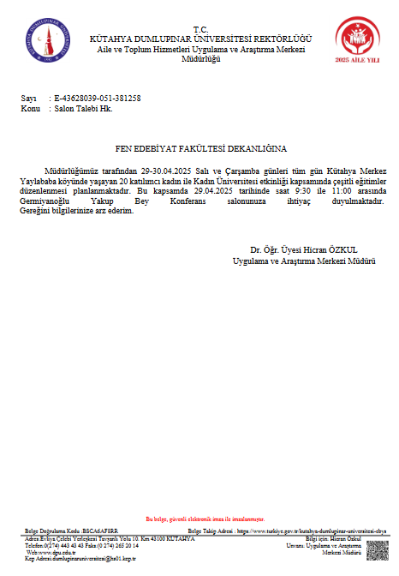
Ek.5. Kanıt
